מערכת דיווח אירועים חריגים

מסמך איפיון

נכתב ע"י:

רב"ט ענת לקוס

יולי 2022

# תיאור כללי

מערכת דיווח אירועים חריגים הנה מערכת לדיווח אירועים כמו תאונות עבודה תאונות רק"ם, שרפות, דיווח על אי תקינות של חלקים. הדיווח נשלח ישירות לחמ"ל זמינות ותהיה אפשרות של מעקב סטטוס אחרי הדיווחים וניתוח סטטיסטיקות מהדיווחים.

## מטרותיה העיקריות של המערכת

1. דיווח אירוע חריג
2. דיווח אירוע תאונת רק"ם
3. מעקב החמ"ל אחרי ססטוס דיווחים
4. מידע סטטיסטי

על מנת לאפשר נגישות מלאה למערכת בכל זמן, **המערכת תפותח בסביבה הבאה:**

* הרשת הסודית (צה"לנט)
* פיתוח web מנוהל הרשאות

# מקרי שימוש ופונקציונליות

1. בעת פתיחת המערכת יפתח חלון פופ-אפ עם עשרת הדיברות של עבודה נכונה לאחר לחיצה על אישור יהיה חלון עם שלוש כפתורים:

* דיווח על אירוע חריג
* דיווח על תאונת רק"ם
* התחברות חמ"ל

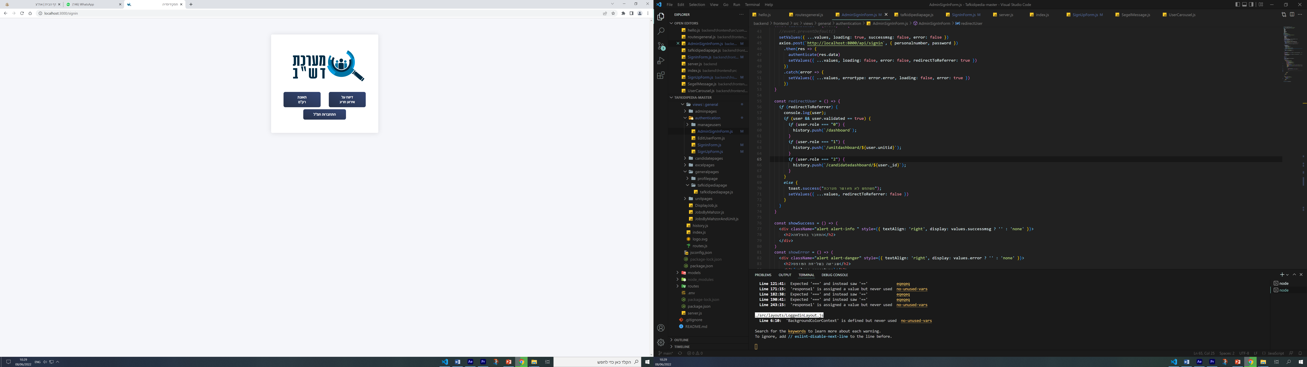

1. **דיווח על אירוע חריג**

העמוד כולל:

* מילוי פרטי המדווח:
  + - קלט שם פרטי *שדה חובה
      * טקסט חופשי קצר
    - קלט שם משפחה*שדה חובה
      * טקסט חופשי קצר
    - קלט מספר אישי*שדה חובה
      * טקסט מספרי חופשי מורכב מ7 מספרים
    - קלט טלפון נייד*שדה חובה
      * טקסט מספרי מורכב מ10 מספרים
* קלט יחידה *שדה חובה
* טקסט חופשי

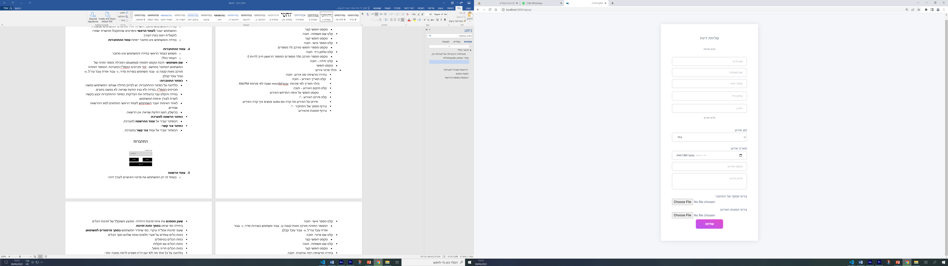

מילוי פרטי האירוע

כשהמשתמש ידווח על אירוע יופיע לו דוח פרטי האירוע

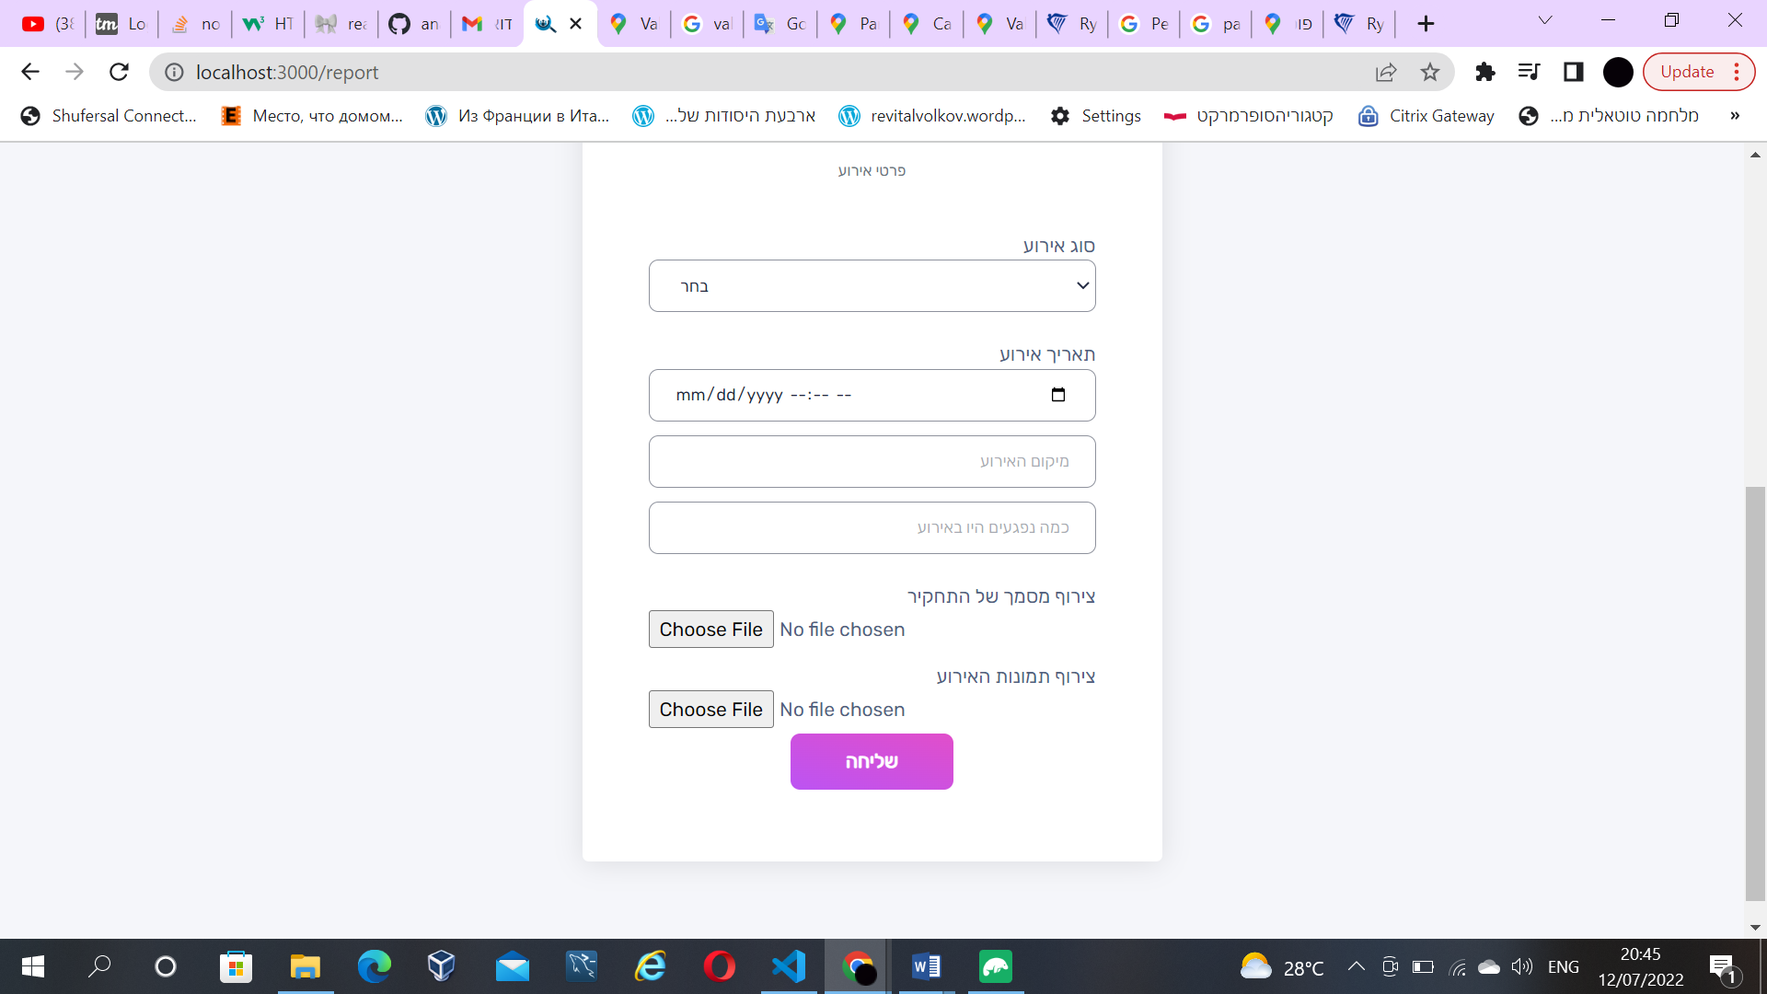

המשתמש צריך למלא את

* סוג האירוע *שדה חובה

1. תאונת כלי רכב
2. אירוע נשק
3. תאונת עבודה אנשי טנ"א
4. פריקת מטפים
5. אחר

* תאריך ושעת האירוע *שדה חובה
* מיקום האירוע *שדה חובה
* מספר הנפגעים שהיו באירוע *שדה חובה
* אם למשתמש יש מסמך תחקיר האירוע/ תמונות מהאירוע המשתמש יוכל לעלות קבצים.

כמה נפגעים היו באירוע

אם המשתמש רשם 0 נפגעים אז לא יוצגו עוד שדות

אם המשתמש רשם יותר מ0 נפגעים יוצגו לו השדות הנ"ל ככמות הנפגעים שהמשתמש רשם

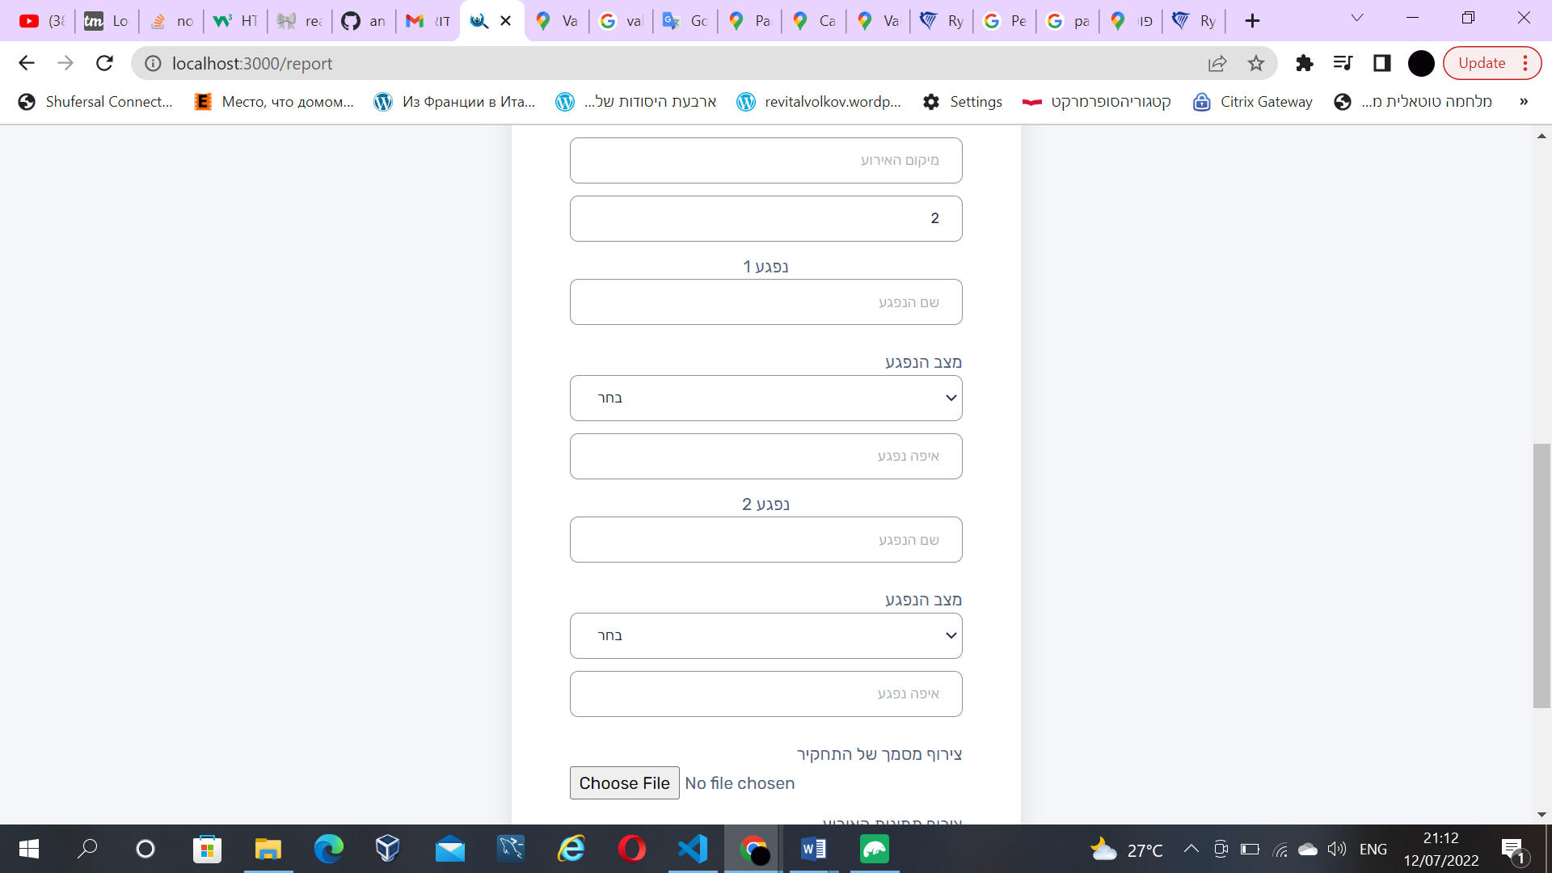

המשתמש אמור למלא את

* שם הנפגע *שדה חובה
* מצב הנפגע *שדה חובה

1. קל
2. בינוני
3. קשה
4. נהרג

* מיקום הפגיעה *שדה חובה

סוג האירוע

אם המשתמש בחר **תאונת כלי רכב** יוצגו השדות הנ"ל

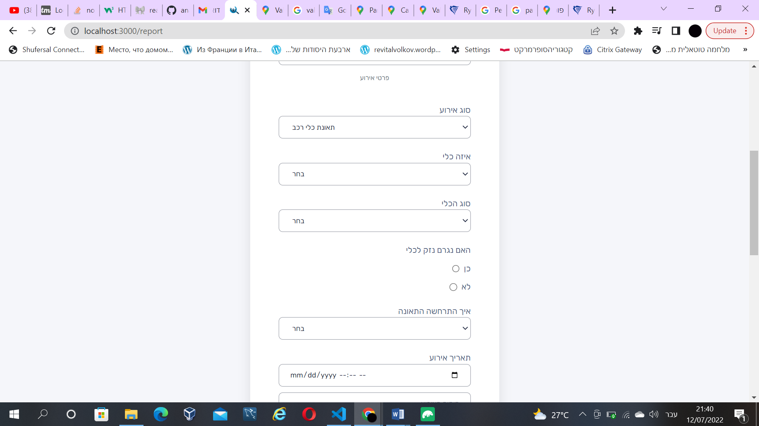

המשתמש אמור למלא את

* איזה כלי (בחירה מתוך רשימה) *שדה חובה
* סוג הכלי(בחירה מתוך רשימה) *שדה חובה
* האם נגרם נזק לכלי(כן / לא) *שדה חובה
* איך התרחשה התאונה *שדה חובה

1. התהפכות
2. תאונה עם כלי רכב אחר
3. החלקה
4. שריפה
5. התנגשות
6. אחר

אם המשתמש בחר **אירוע נשק** יוצגו השדות הנ"ל

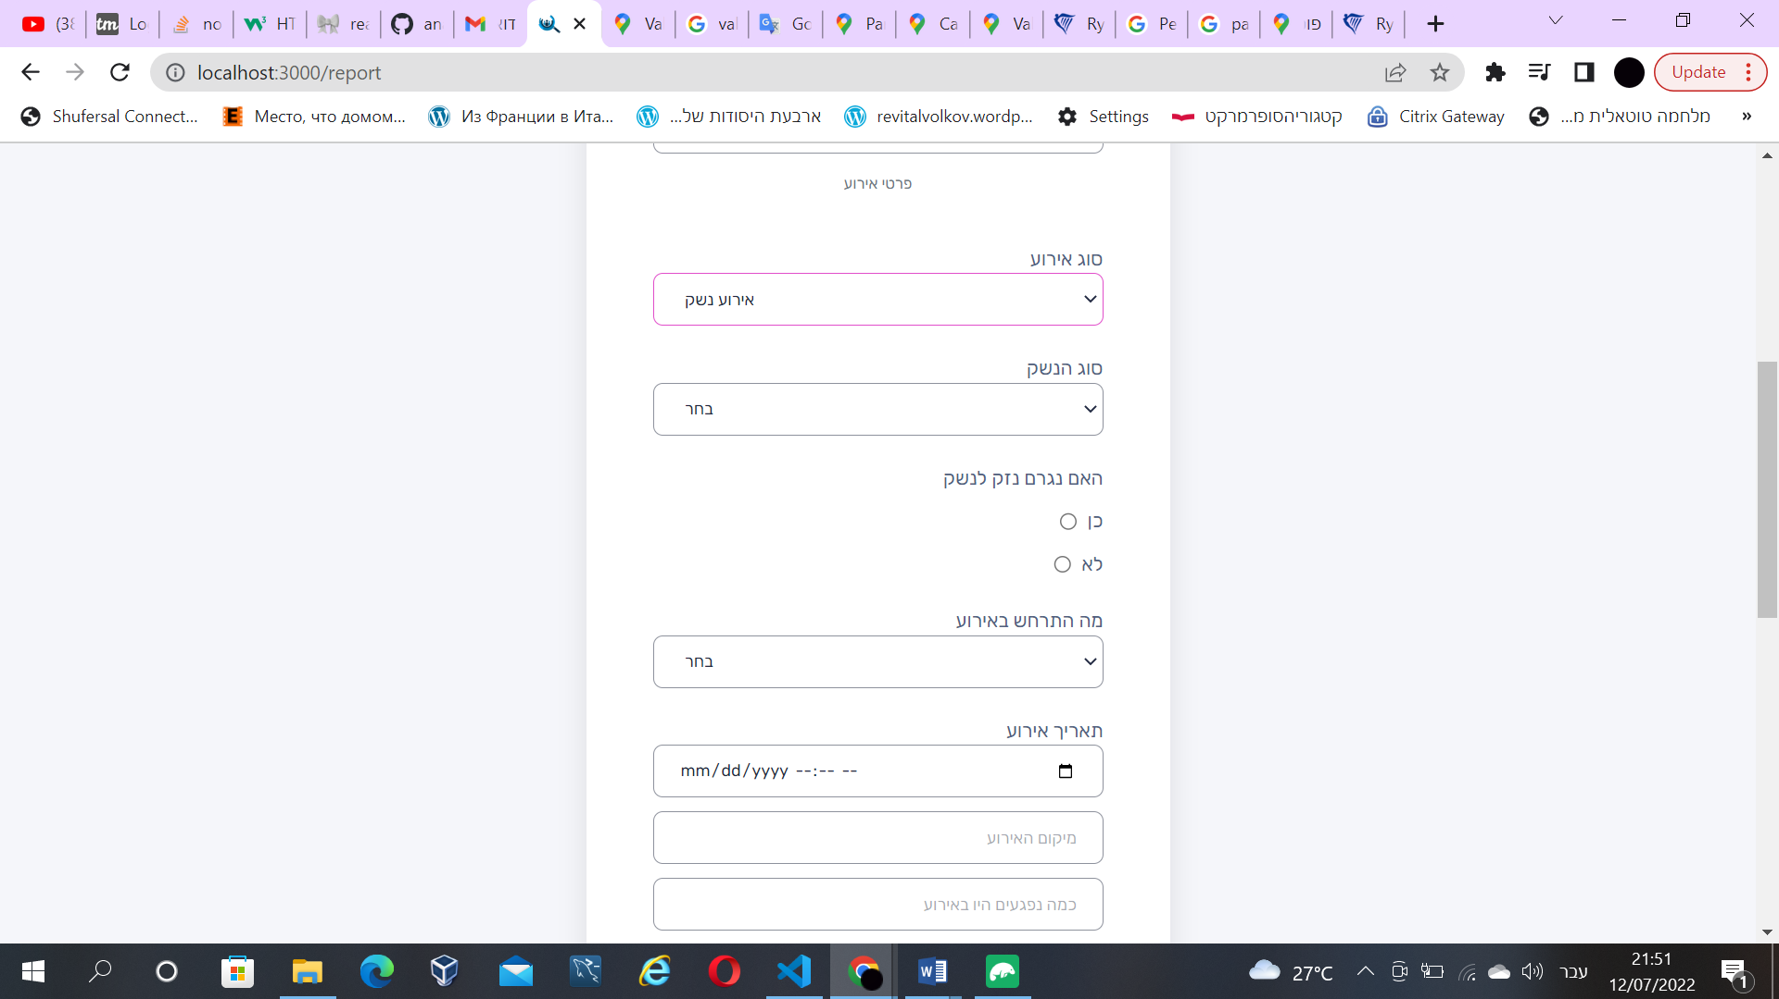

המשתמש אמור למלא את

* סוג הנשק(בחירה מתוך רשימה) *שדה חובה
* האם נגרם נזק לנשק (כן / לא) *שדה חובה
* מה התרחש באירוע *שדה חובה

1. פיצוץ נשק
2. פיצוץ רימון
3. פיצוץ קליע
4. פליטת כדור
5. אחר

אם המשתמש בחר **תאונת עבודה אנשי טנ"א** יוצגו השדות הנ"ל

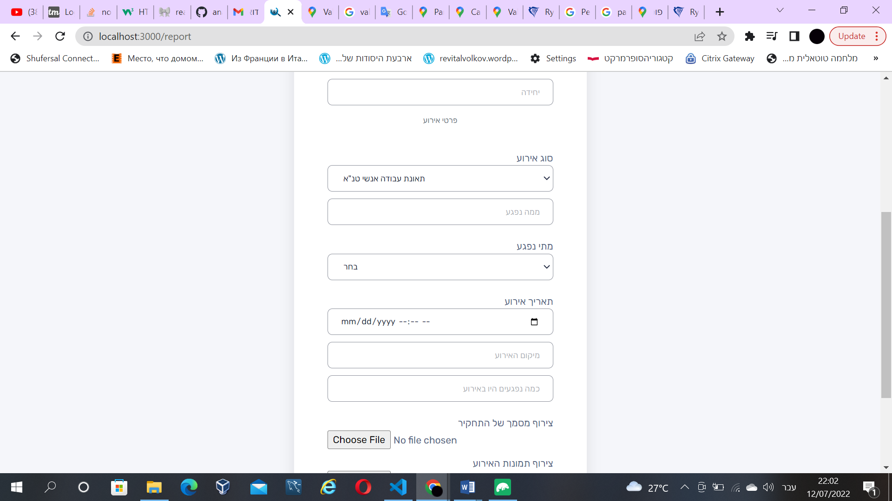

המשתמש ממלא את

* ממה נפגע הפצוע *שדה חובה
* מתי נפגע *שדה חובה

1. במהלך פעילות אחזקתית
2. במהלך פעילות שגרתית
3. תרגיל
4. אימון
5. במהלך עבודה
6. אחר

אם המשתמש בחר **פריקת מטפים** יוצגו השדות הנ"ל

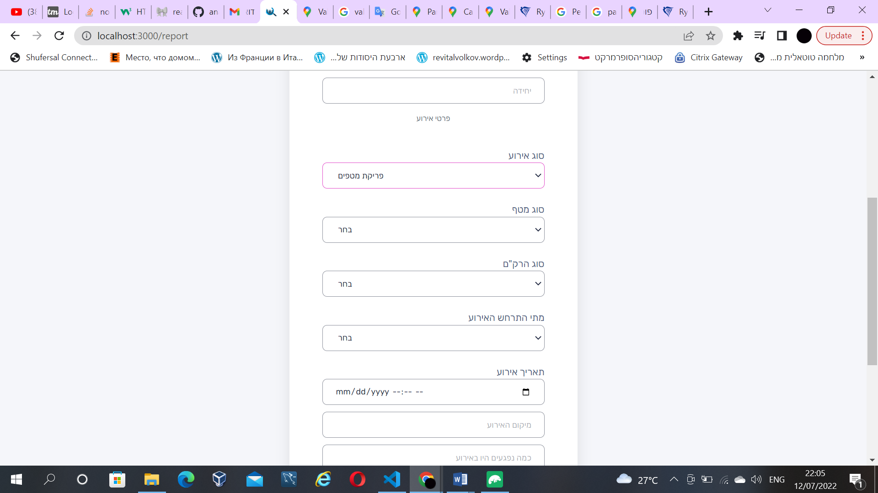

המשתמש ממלא את

* סוג המטף(בחירה מתוך רשימה) *שדה חובה
* סוג הרק"ם(בחירה מתוך רשימה) *שדה חובה
* מתי התרחש האירוע *שדה חובה

1. במהלך פעילות אחזקתית
2. במהלך פעילות שגרתית
3. תרגיל
4. אימון
5. במהלך עבודה
6. אחר

אם המשתמש יבחר **אחר** יוצג השדה הנ"ל

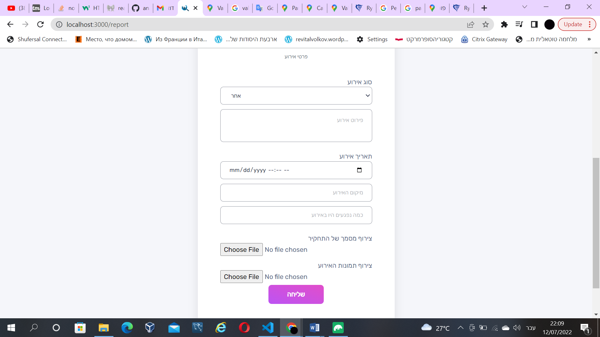

המשתמש יצטרך לפרט את פרטי האירוע ללא יכולת לקטלג *שדה חובה

**כפתור השליחה**

* + - * בלחיצה על כפתור השליחה, יש לבדוק תחילה שהנתונים שחובה להזין הוזנו , במידה ולא נציג הודעת שגיאה של איזה מהפריטים לא הוזן נתונים
      * במידה והקלט עבר בהצלחה את הבדיקות, כפתור השליחה יועבר לחלון פופ אפ שבו יהיה רשום שהדיווח נשלח בהצלחה ויראה את המספר הייחודי של האירוע אותו שלח (מספר משתנה ושונה עבור כל דיווח)
      * לאחר לחיצה על כפתור אישור המשתמש יועבר לדף הראשי

1. **דיווח על תאונת רק"ם**

העמוד כולל את מילוי פרטי המדווח כמו בטופס דיווח על אירוע חריג הוא גם כולל אותם השדות של מילוי פרטי האירוע אך ללא בחירת סוג אירוע.

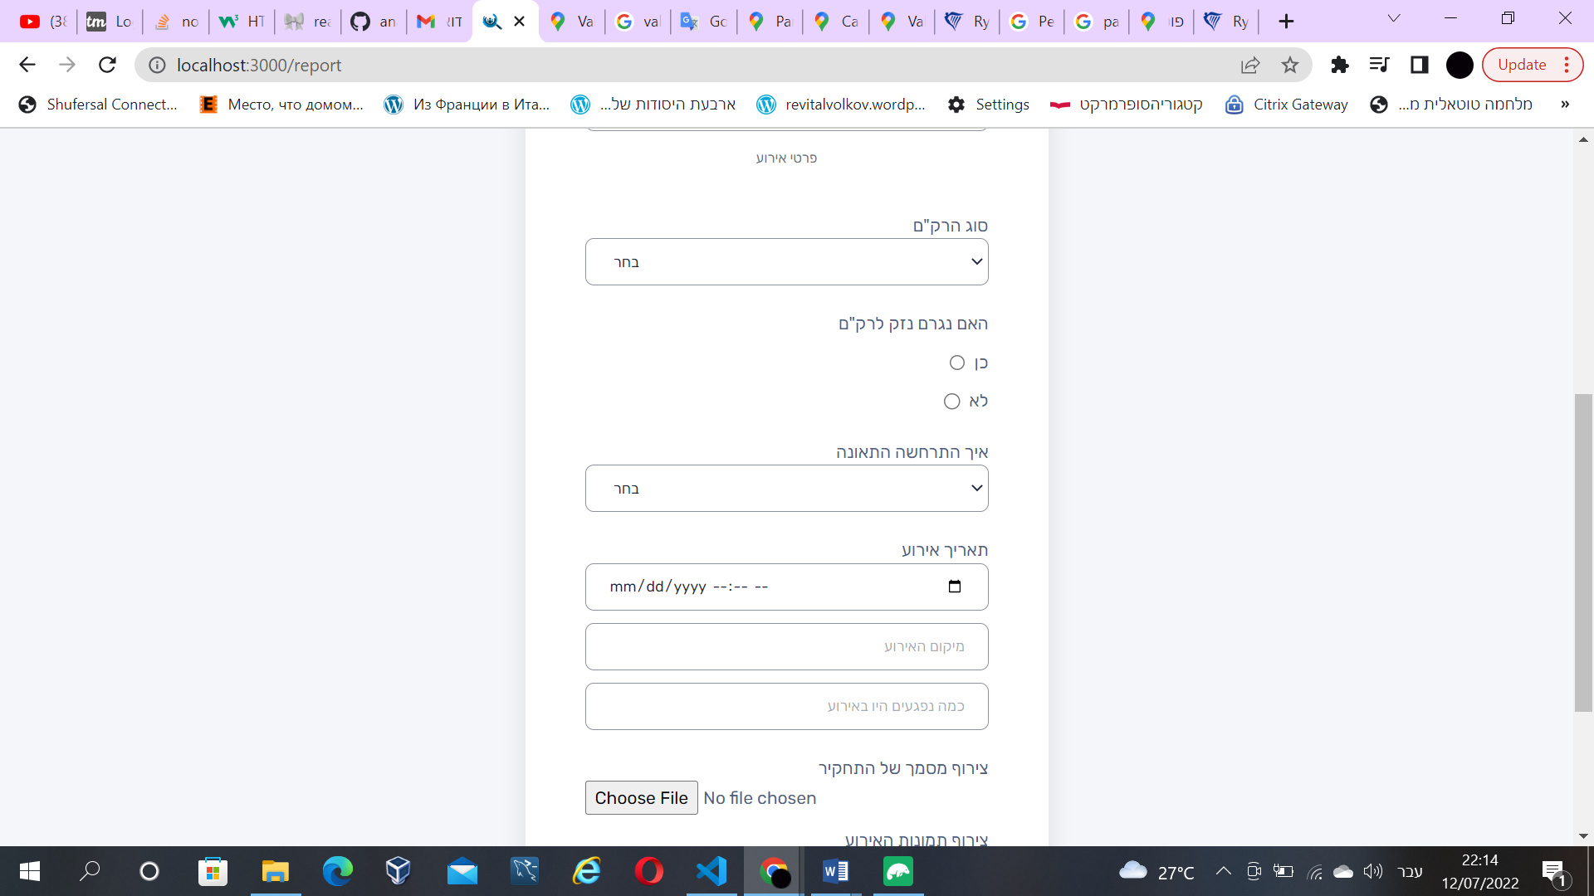

המשתמש ממלא את

* סוג הרק"ם(בחירה מתוך רשימה) *שדה חובה
* האם נגרם נזק לרק"ם(כן / לא) *שדה חובה
* איך התרחשה התאונה *שדה חובה

1. התהפכות
2. תאונה עם כלי רכב אחר
3. החלקה
4. שריפה
5. התנגשות
6. אחר

**כפתור השליחה**

* + - * בלחיצה על כפתור השליחה, יש לבדוק תחילה שהנתונים שחובה להזין הוזנו , במידה ולא נציג הודעת שגיאה של איזה מהפריטים לא הוזן נתונים
      * במידה והקלט עבר בהצלחה את הבדיקות, כפתור השליחה יועבר לחלון פופ אפ שבו יהיה רשום שהדיווח נשלח בהצלחה ויראה את המספר הייחודי של האירוע אותו שלח (מספר משתנה ושונה עבור כל דיווח)
      * לאחר לחיצה על כפתור אישור המשתמש יועבר לדף הראשי

1. **עמוד התחברות חמ"ל**

התחברות לחמ"ל רק בעלי הרשאות יוכלו להיכנס לחמ"ל

העמוד יכלול:

* + - * מספר אישי- תיבת מספרי שיכול לכלול בתוכו 7 מספרים*שדה חובה

**כפתור התחברות-**

* + - * בלחיצה על כפתור ההתחברות, יש לבדוק תחילה שנתוני המשתמש נכונים, במידה ולא נציג הודעת שגיאה: משתמש ללא הרשאות
      * במידה והקלט עבר בהצלחה את הבדיקות, כפתור ההתחברות יעביר את המשתמש לעמוד הרשאות לחמ"ל

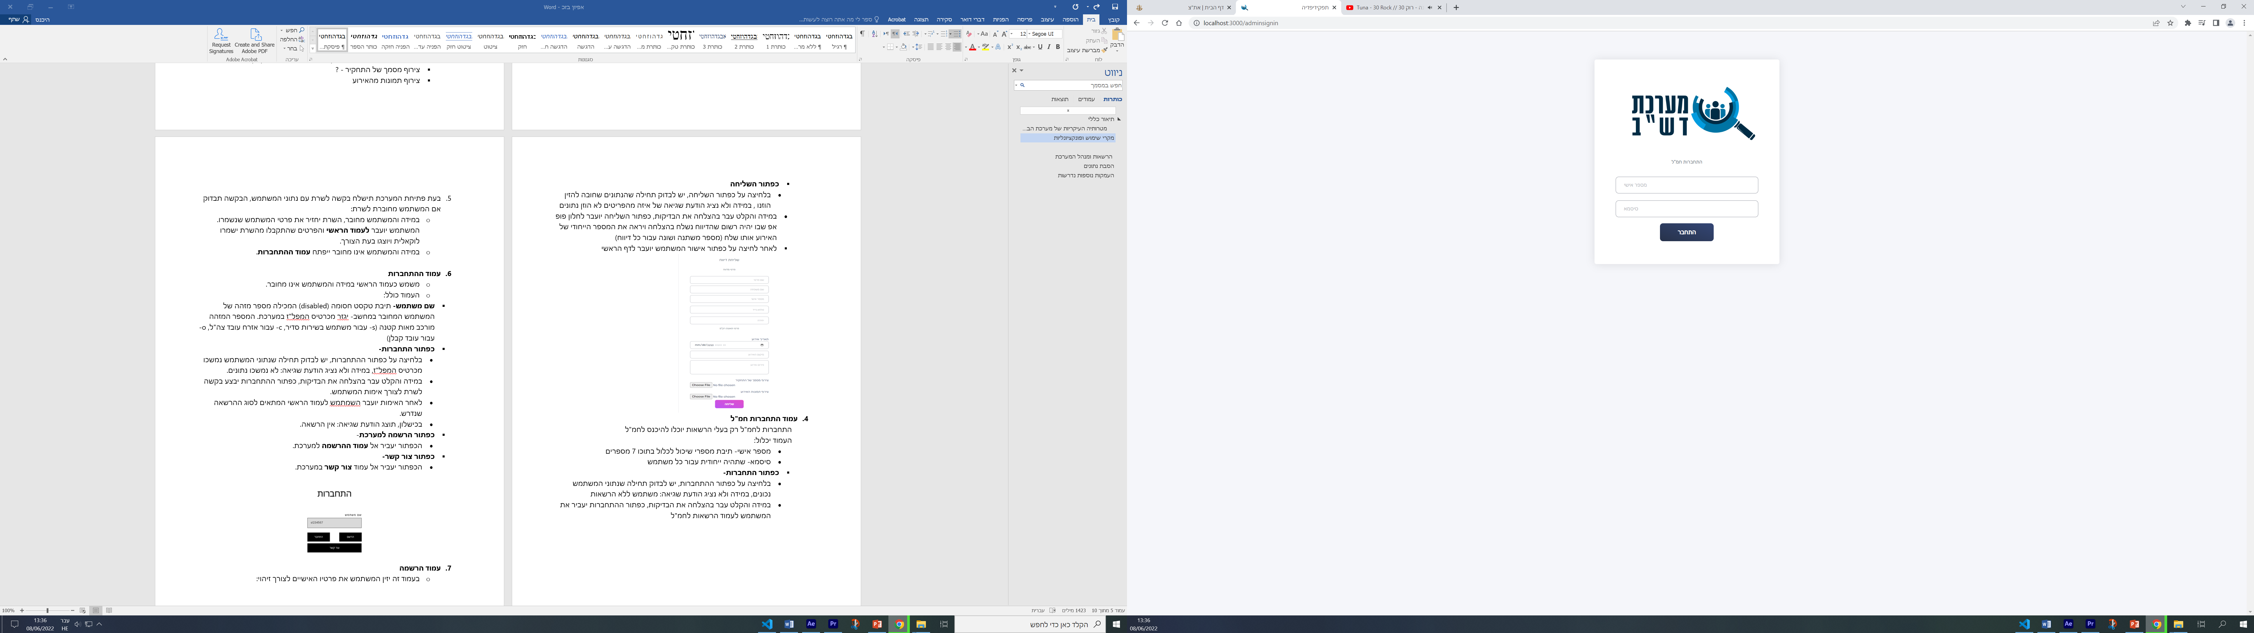

1. **עמוד הרשאות חמ"ל**

העמוד יכלול:

* כפתור אירועים פעילים – הפניה לפירוט האירועים ששם יהיה ניתן לשנות את סטטוס האירוע
* תרשים עוגה שבו ניתן לראות את סטטיסטיקת סוגי אירועים
* תרשים עוגה שבו ניתן לראות את סטטיסטיקת פיקודים
* סיכום כללי של אירועים מתחילת השנה,

" מתחילת השנה דווח X אירועים חריגים, Y תאונות רק"ם "

1. **עמוד אירועים פעילים**

לאחר שנלחץ על כפתור אירועים פעילים נגיע לעמוד שיכלול טבלה של כל האירועים הפעילים שנמצאים בסטטוס טיפול (עדיין לא נבדקו ולא אושרו)

בטבלה הזאת ניתן יהיה לראות את הפרטים של כל דיווח שנשלח לחמ"ל זמינות:

* שם, שם משפחה, מ.א, טלפון נייד, יחידה של המדווח
* סוג אירוע, תאריך האירוע, המיקום, פרטי האירוע ואם יש מסמך התחקיר ותמונות מהאירוע
* בנוסף יהיה שדה שניתן לעדכון סטטוס האירוע שבו חמ"ל זמינות יוכלו לעדכן את האירוע מסטטוס בטיפול לסטטוס סגור

לאחר סיום העדכון יהיה ניתן לחזור לעמוד הרשאות חמ"ל